附件4

**2021年科技基础条件资源调查**

**操作说明**

2021年科技基础条件资源调查工作重点是推进科技与财政部门仪器设备相关管理工作协同和数据共享，充分依托科研仪器设施国家网络管理平台，开展科研仪器等信息更新和补充完善，完成年度调查工作。

一、登录

打开浏览器，登录重大科研基础设施和大型科研仪器国家网络管理平台（https://nrii.org.cn/），点击“2021年度科技基础资源调查”，输入用户名密码登录。

**用户名**：填报单位的用户名为资产系统中的单位预算代码，密码默认为zydcP@ssword2021，主管部门用户名和密码以下发的为准，所有用户首次登录务必修改密码。

二、数据采集与质量控制

具体的资源调查过程可分为大型科研仪器设备初筛、大型科研仪器设备确认、资产-设备信息映射、设备信息补录、审核以及数据查询等功能。（调查平台操作教学视频和资产系统信息模块导出操作说明见公共邮箱附件）

法人单位按照要求填报本单位年度数据，确认无误后提交至上级主管部门，各主管部门负责对填报单位信息的审核，保障数据的真实、准确、完整、及时，做到不重报不漏报。所有单位数据审核通过后，由主管部门统一在系统形成科技资源调查情况汇总表。

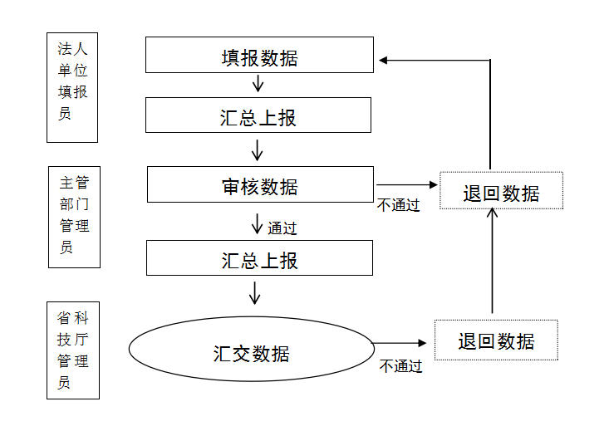

图1 科技基础条件资源质量控制流程图

三、其他说明

1. 请各法人单位于2021年6月10日前登录“行政事业资产管理系统”核实、补充符合条件的大型科研仪器设备信息。
2. 填报科研仪器-资产系统卡片信息时，法人单位需先在“行政事业资产管理系统”导出资产卡片数据后，按照资源调查系统下载的模板进行资产信息的整理、导入，其余内容需手动补充完善。

3、法人单位相关人员在资源调查系统中对资产数据进行最终确认，将其中用于科研的仪器设备挑选出来后补充填报 2019 年和 2020年运行信息，确认该仪器是否对外开放共享，对于不对外开放共享的仪器，要说明原因。（除涉密原因外，原则上要求对外开放共享）

4、法人单位相关人员在资源调查系统中对国家网络管理平台推送的仪器数据逐条与补充填报后的资产数据逐条建立映射关系。要求国家网络管理平台中的所有仪器设备都要与资产信息建立映射关系，如有特殊情况，国家网络管理平台导入的设备找不到对应的资产信息，则需要通过新建资产信息的功能将数据补全。